Aufgabe: Bestimme die Abhängigkeit der Schwingungsdauer von der Pendellänge
mit Hilfe der App Experilyser
Material
1 mobiles Gerät (Smartphone oder Tablet) mit der Experilyser-App
Vorbereitung
- Starte auf dem Gerät die Experilyser-App mit der Videoanalyse.
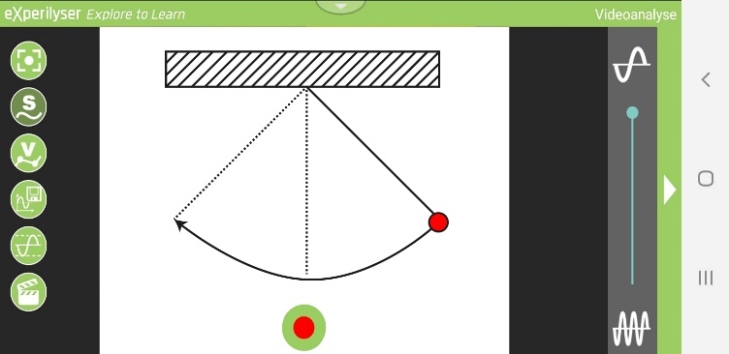
- Sorge für einen sicheren Stand des mobilen Gerätes und tippe im Display auf den zu erfassenden Körper.
- Lass den Körper schwingen.
Durchführung
- Starte die Messung.
- Lass den Körper weiter schwingen.
- Stoppe die Messung.
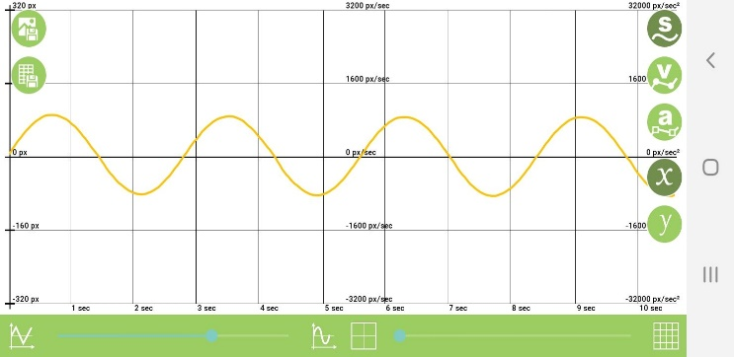
- Lass dir das Schwingungs-diagramm anzeigen und lies darin die Schwingungsdauer ab.
- Verändere die Länge des Pendels und führe die Messung erneut durch.

l in cm | T in s | f in Hz
50 | 14,19 | 0,071
65 | 16,18 | 0,062
70 | 16,79 | 0,06
Beobachtung

Auswertung
Formuliere eine Beziehung aus deinen Messergebnissen.
Je größer die Länge des Fadens ist, desto größer ist die Schwingungsdauer.
Fehlerbetrachtung
Bewerte die Genauigkeit deiner Messungen.
Die Messungen lassen sich nur ungenau ablesen. Dies verfälscht die Messwerte.

